مجله علمی – پژوهشی
مهندسی عمران مدرس
دوره بیست و دوم، شماره 2، سال1400

پیش‌بینی ظرفیت باربری باقی‌مانده ستون‌های کوتاه CFST
پس از قرارگیری در معرض دماهای بالا به کمک الگوریتم برنامه‌نویسی بیان ژنی

حسن ثابتی‌فر¹، مهدی نعمت‌زاده^{2*}

1. دانش‌آموخته کارشناسی ارشد مهندس عمران گرایش سازه، دانشگاه مازندران
2. دانشیار گروه مهندسی عمران گرایش سازه، دانشگاه مازندران

* m.nematzadeh@umz.ac.ir

تاریخ دریافت: 22/3/1400 تاریخ پذیرش: 5/8/1400
چکیده
مقاطع لوله فولادی پرشده از بتن (CFST) گونه‌ای از مقاطع مرکب هستند که بیشتر در ساختمان‌های بلندمرتبه مورد استفاده قرار می‌گیرند. رفتار مقاطع CFST در حرارت‌های بالا، به‌دلیل اندرکنش میان لوله فولادی و هسته بتنی پیچیده است. از این رو درک صحیح رفتار و همچنین ویژگی‌های مصالح در ستون‌های CFST به‌منظور مقاصد طراحی و مقاوم‌سازی ضروری می‌باشد. در این پژوهش به‌کمک تکنیک برنامه‌نویسی بیان ژنی (GEP) رابطه‌ای برای پیش‌بینی ظرفیت باربری باقی‌مانده ستون‌های CFST پس از قرارگیری در معرض حرارت‌های بالا ارائه شده است. به این منظور، از نتایج آزمایشگاهی مربوط به 94 گروه نمونه ستون کوتاه CFST بهره گرفته شد. پارامتر‌های ورودی شامل مقاومت فشاری هسته بتنی ($f_{c}$)، مساحت هسته بتنی ($A_{c}$)، تنش تسلیم فولاد ($f_{y}$)، مساحت مقطع لوله فولادی ($A_{s}$)، دمای نرمال‌شده ($T^{'}$) و شاخص محصورشدگی ($γ$) بودند. به‌منظور اطمینان از پیش‌بینی صحیح ظرفیت باربری نهایی ستون‌های کوتاه CFST توسط مدل ارائه شده، آنالیز حساسیت و مطالعات پارمتری روی مدل صورت گرفت که نشان از هماهنگی کامل مدل با واقعیت‌های فیزیکی داشت. عملکرد مدل ارائه شده توسط معیارهای ارزیابی آماری از جمله جذر میانگین مجذور خطا (RMSE)، میانگین خطای مطلق (MAE)، مربعات خطای نسبی (RSE) مورد بررسی قرار گرفت که این مقادیر به‌ترتیب برابر 19/114، 71/82 و 11/0 بود. بیشترین مشارکت نسبی به‌ترتیب متعلق به پارامترهای شاخص محصورشدگی ( $γ$)، مقاومت فشاری هسته بتنی ($f_{c}$)، مساحت سطح مقطع بتنی ($A_{c}$)، دمای نرمال‌شده ($T^{'}$)، تنش تسلیم لوله فولادی ($f_{y}$) و مساحت مقطع لوله فولادی ($A_{s}$) با 84/23، 41/18، 78/16، 03/16، 80/15 و 14/9 درصد بود.
واژه‌های کلیدی: ستون‌های کوتاه CFST، ظرفیت باربری باقی‌مانده، برنامه‌نویسی بیان ژنی، تحلیل حساسیت، مطالعات پارامتری

1- مقدمه
ستون‌های لوله فولادی پرشده با بتن (CFST) دارای خصوصیات ویژه‌ای هستند که به آن‌ها اجازه می‌دهد، به ‌عنوان عضو فشاری در حیطه‌های چالش‌برانگیز مهندسی از جمله ساختمان‌های بلند مرتبه، تونل‌های عمیق زیرزمینی، پل‌ها، برج‌ها و... مورد استفاده قرار گیرند. در این مقاطع، لوله فولادی به ‌عنوان یک قالب برای هسته بتنی عمل کرده و از این رو سبب کاهش زمان و هزینه ساخت‌وساز می‌شود. اثر محصورکنندگی لوله‌های فولادی دایروی روی بتن، یکی از برجسته‌ترین ویژگی‌های ستون‌های CFST است. در صورتی که اجزاء از ویژگی‌های هندسی و مکانیکی مناسبی برخوردار باشند، لوله فولادی سبب می‌شود تا بتن هسته، عملکرد و مقاومت فشاری بالاتری از خود نشان دهد [1]. همچنین هسته بتنی از کمانش موضعی زودهنگام لوله فولادی جلوگیری به عمل آورده و عملکرد عضو مرکب را بهبود می‌بخشد.
هر سازه‌ای در طول عمر مفیدش ممکن است در معرض آتش‌سوزی قرار گیرد. در شرایط خاص، ممکن است یک مهندس سازه با چالش ترمیم سازه آسیب‌دیده توسط آتش مواجه شود و نیاز به ارائه طرحی با بهره‌گیری از حداقل تمهیدات ممکن برای مرمت سازه باشد. به‌طور معمول، سختی و مقاومت باقی‌مانده فولاد، تاثیر زیادی از فرآیند خنک شدن در معرض هوای آزاد نمی‌پذیرد و مقاومت باقی‌مانده آن کافی خواهد بود، بنابراین در این زمینه تمرکز اصلی روی اعوجاج‌ها و تغییرشکل‌های باقی‌مانده می‌باشد. در سویی دیگر، مقاومت باقی‎مانده بتن خنک شده تا دمای محیط، به‌شدت تحت تاثیر دمای حداکثری که بتن در مدت زمان آتش‌سوزی آن را تجربه کرده است، قرار می‌گیرد. بنابراین استفاده از تکنیک‌های خاصی برای ارزیابی سختی و مقاومت باقی‌مانده یک مقطع فولادی پرشده با بتن ضروری به نظر می‌رسد [2]. یانگ و هو [3] در سال 2012 پژوهشی آزمایشگاهی روی رفتار پسا-حرارتی ستون‌های کوتاه CFST پرشده با بتن سنگدانه بازیافتی انجام دادند. نتایج تحقیق آن‌ها نشان داد، مقطع CFST حاوی سنگدانه بازیافتی مقاومت پسماند کمتری در مقایسه با مقطع CFST حاوی بتن معمولی از خود نشان می‌دهد. هی و همکاران [4] تحقیقی آزمایشگاهی و عددی روی مقاومت باقی‌مانده ستون‌های CFST پرشده با بتن پرمقاومت انجام دادند. در تحقیق آن‌ها، 12 نمونه ستون CFST دایروی مطابق استاندارد آتش ISO 834 به‌مدت 15، 30 و 45 دقیقه در معرض حرارت قرار گرفت. نتایج این پژوهش نشان می‌دهد، سختی فشاری اولیه و مقاومت فشاری نهایی ستون‌های CFST پرشده با بتن پرمقاومت با افزایش مدت زمان قرارگیری در معرض حرارت، کاهش بیشتری می‌یابد. هان و همکاران [5] در سال 2002 مقاومت باقی‌مانده ستون‌های CFST مستطیلی پس از قرارگیری در معرض دماهای 20 تا 900 درجه سانتی‌گراد را مورد بررسی قرار دادند. در تحقیق آن‌ها مشاهده شد، نمونه‌های قرار گرفته در دماهای بالا رفتار شکل‌پذیرتری را از خود نشان می‌دهند.
پیشرفت‌های اخیر تکنولوژی در زمینه تکنیک‌های هوش مصنوعی، روندهای مدل‌سازی مبتنی بر کامپیوتر دقیق و قابل‌اعتمادی را فراهم کرده است که شبکه‌های عصبی مصنوعی یکی از گسترده‌ترین روش‌های یادگیری ماشینی هستند. شبکه‌های عصبی مصنوعی به ‌صورت کلی به ‌عنوان سیستم‌های جعبه سیاه در نظر گرفته می‌شوند، زیرا قادر به توصیف اصول پیش‌بینی نیستند و از این‌رو بر خلاف عملکرد مورد قبول آن‌ها، امکان ارائه روابط کاربردی برای پیش‌بینی فراهم نیست [6]. در سوی دیگر، الگوریتم ژنتیک (GA)، برنامه‌نویسی ژنتیک (GP) و برنامه‌نویسی بیان ژنی (GEP) هر سه شاخه‌ای از الگوریتم‌های بر مبنای ژنتیک هستند، به‌طوری که همه آن‌ها جمعیتی از افراد را بر اساس ارزش آن‌ها انتخاب کرده و با یک یا چند عملگر ژنتیکی، تغییرات ژنتیکی را ایجاد می‌کنند. تفاوت اساسی این سه الگوریتم در ذات اعضای آن‌ها نهفته است. در الگوریتم ژنتیک اعضا به‌صورت رشته‌های نمادین با طول مشخص است (کروموزوم‌ها)؛ در برنامه‌نویسی ژنتیک افراد موجودیت‌های غیرخطی در اندازه‌ها و شکل‌های متفاوتی می‌باشند (درخت‌های تجزیه) و در GEP اعضا همچنان موجودیت‌های غیرخطی با اندازه‌ها و شکل‌های مختلف (درخت‌های بیان) هستند، با این تفاوت که این موجودیت‌های پیچیده به‌صورت رشته‌های ساده‌ای با طول ثابت کدگذاری شده‌اند (کروموزوم‌ها) [7]. در تحقیق مرادی و همکاران [8] در سال 2021، با استفاده از تکنیک شبکه عصبی مصنوعی (ANN) مدلی برای پیش‌بینی نرخ مقاومت در برابر حریق و شاخص مقاومت پسماند ستون‌های CFST ارائه شد. لی و همکاران [9] مدلی را برای پیش‌بینی مقاومت در برابر آتش ستون‌های مقطع فولادی مدفون در بتن (CES) به‌کمک شبکه عصبی مصنوعی پرداختند. در پژوهش‌های [10, 11] مدل‌هایی برای پیش‌بینی ظرفیت باربری ستون‌های CFST در دمای محیط به کمک الگوریتم GEP ارائه شده است.
اگرچه شبکه‌های عصبی مصنوعی ممکن است در برخی موارد نتایج بهتری در مقایسه با مدل‌های GEP داشته باشند، اما باید این نکته را در نظر داشت که شبکه‌های عصبی مصنوعی سیستم‌های جعبه سیاه محسوب شده و قادر به ارائه یک رابطه مختصر و کاربردی برای مدل توسعه‌یافته نخواهند بود. لازم به ذکر است، یک مدل مناسب مدلی است که تعادل مناسبی میان کاربردی بودن، دقت و هزینه‌های محاسباتی ایجاد کند. بیشتر در مسائل پیچیده، نیاز به استفاده از شبکه‌های عصبی با چندین لایه مخفی است که هزینه‌های محاسباتی را افزایش می‌دهد. در سوی دیگر، با دقت در الگوریتم‌های ژنتیک (GAs) و برنامه‌نویسی ژنتیک (GP) می‌توان یافت که تفاوت این روش‌ها جزئی است. هر دو سیستم فقط از یک نوع موجودیت استفاده می‌کنند که هم به‌عنوان ژنوم و هم به‌عنوان بدن (فنوم) عمل می‌کند. این نوع سیستم‌ها محکوم به یکی از این دو محدودیت روبه‌رو هستند: اگر بتوان آن‌ها را به ‌صورت ژنتیکی دستکاری کرد، پیچیدگی عملکردی خود را از دست می‌دهند (در مورد GA)، اگر مقدار مشخصی از پیچیدگی عملکردی را نشان دهند، تکثیر آن‌ها با اصلاح بسیار مشکل است (در مورد GP). اما در مورد برنامه‌نویسی بیان ژنی (GEP)، سازماندهی ساختاری کروموزوم‌های GEP منجر به یک رابطه ژنوتیپ/فنوتیپ کاربردی می‌شود، زیرا هرگونه تغییر در ژنوم همیشه منجر به درخت‌های بیان یا برنامه‌های درست می‌شود [12].
ازاین‌رو، در این پژوهش، به کمک الگوریتم برنامه‌نویسی بیان ژنی رابطه‌ای برای پیش‌بینی مقاومت باقی‌مانده ستون‌های کوتاه CFST پس از قرارگیری در معرض حرارت‌های بالا به‌کمک پارامترهای اصلی و تاثیرگذار ارائه می‌شود.

2- برنامه‌نویسی بیان ژنی
برنامه‌نویسی بیان ژنی، شاخه‌ای از برنامه‌نویسی ژنتیک است که توسط فریرا [12] توسعه داده شد. بیشتر عملگرهای الگوریتم‌های ژنتیکی را می‌توان با اعمال تغییرات جزئی در GEP به‌کار گرفت. GEP از پنج جزء اصلی تشکیل شده است که شامل: 1) مجموعه تابع 2) مجموعه پایانه 3) تابع برازندگی 4) پارامترهای کنترل و 5) شرایط خاتمه است [6]. ژنوم یا کروموزوم در GEP از یک رشته نمادین خطی با طول ثابت تشکیل شده است که می‌تواند متشکل از یک یا چند ژن باشد. این رشته‌ها می‌توانند به ‌صورت درخت‌های تجزیه با ابعاد و اندازه‌های مختلف بیان شوند که به آن‌ها درخت‌های بیان (ETs) گفته می‌شود [12]. هر ژن از دو بخش سر و دم تشکیل شده است. قسمت سر متشکل از پایانه‌ها برای نمونه ($a, b, 1, 6$) و توابع، برای نمونه ($+, -, ×, ÷$) است در حالی که دم تنها از پایانه‌ها تشکیل می‌شود. شکل (1) درخت بیان عبارت $\sqrt{\left(a+b\right)+\left(a-\sqrt{c}\right)}$ را نمایش می‌دهد. این درخت بیان می‌تواند به ‌صورت عبارت زیر بیان شود:

(1) | $$Q++-abaQc$$
که در این عبارت $Q$ نشان‌دهنده عملگر جذر و $a$، $b$ و $c$ متغیر هستند. این شیوه از بیان یک درخت بیان K-expression نامیده می‌شود [7, 12].
هر K-expression به‌راحتی می‌تواند به درخت بیان متناظر خود ترجمه شود. تنها کافی است از موقعیت نخست که به ریشه نیز معروف است شروع کرده و مانند شکل (1) هر عملگر و ترمینال را در جای خود قرار داد. هر عملگر به تعداد مشخصی ورودی می‌پذیرد که تعداد نقاط سطر بعدی خود را مشخص می‌کند. برای نمونه عملگر جذر یک ورودی و عملگرهای جمع، ضرب، تفریق و تقسیم هر کدام دو ورودی می‌پذیرند. به‌طور معکوس، هر درخت بیان نیز قابلیت ترجمه به K-expression را دارد، که در این حالت، خواندن از ریشه شروع شده و تا آخرین سطر موجود، از چپ به راست ادامه می‌یابد.
همانگونه که پیشتر نیز ذکر شد، هر ژن به دو قسمت سر و دم تشکیل می‌شود. این امر درست بودن همیشگی ساختار ژنوم را تضمین می‌کند. هر ژن طول مشخصی دارد که بنا به ابعاد مسئله، از پیش تعریف شده است. بنابراین آنچه در GEP تغییر می‌کند، اندازه ژن نیست، بلکه اندازه درخت بیان متناظر با آن است. در GEP این امر متداول است که هر ژن بخش کدگذاری نشده‌ای در پایین‌دست نقطه خاتمه داشته باشد. این نواحی کدگذاری نشده، ممکن است در دوره فرآیندهای بازتولید دچار تغییراتی شده و به درون درخت بیان راه یابند. بنابراین طول مجاز یک K-expression می‌تواند مساوی یا کوچک‌تر از طول ژن باشد.
شکل 1. درخت بیان نشان‌دهنده عبارت (1) [13]
Fig. 1. Expression tree of Eq. 1 [13]
ساختار پایه الگوریتم GEP در شکل (2) نمایش داده شده است. در GEP افراد با توجه به برازندگی، توسط گردونه رولت با نخبه‌گرایی انتخاب شده و به نسل بعد کپی می‌شوند [6]. ایجاد تنوع در جمعیت توسط اعمال یک یا چند عملگر ژنتیکی همچون تکرار، بازترکیب، جهش، وارونگی و جابه‌جایی انجام می‌پذیرد. به‌جز تکرار که ژنوم‌های اعضای انتخابی را دقیقا به نسل بعد منتقل می‌کند، سایر اپراتورها به‌ صورت تصادفی، کروموزوم‌هایی را انتخاب کرده و در معرض تغییرات قرار می‌دهند.

3- دیتابیس آزمایشگاهی
برای مدل‌سازی رابطه پیش‌بینی ظرفیت باربری نهایی ستون‌های لوله فولادی پرشده با بتن پس از قرارگیری در معرض دماهای بالا، از اطلاعات 94 نمونه آزمایشگاهی موجود در 5 پژوهش آزمایشگاهی [3-5, 14, 15] بهره گرفته شد. برای توسعه این مدل از پارامترهای مقاومت فشاری هسته بتنی ($f_{c}$)، سطح مقطع هسته بتنی ($A_{c}$)، تنش تسلیم لوله فولادی ($f_{y}$)، سطح مقطع لوله فولادی ($A_{s}$)، دمای نرمال‌شده ($T^{'}$) [16] و شاخص محصورشدگی ($γ$) [5, 16] استفاده شد. چگونگی محاسبه دمای نرمال‌شده و شاخص محصورشدگی به‌ترتیب در رابطه (2) و (3) ارائه شده است.
شکل 2. نمایش ساختار پایه الگوریتم GEP [13]
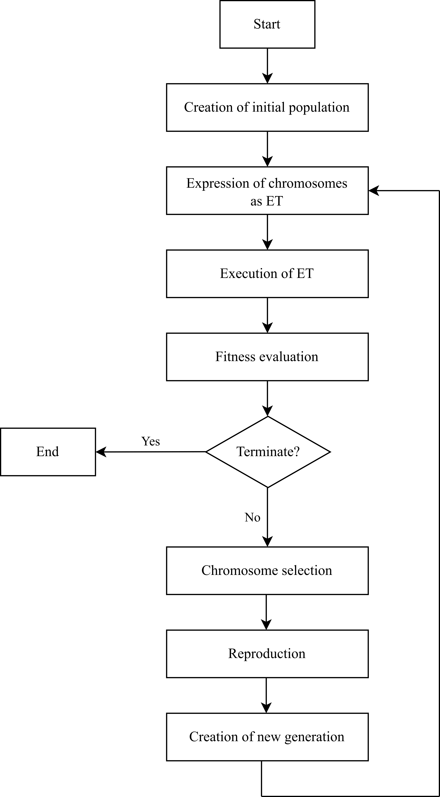
Fig. 2. Basic representation of GEP algorithm [13]
(2) | $$T^{'}=\frac{T-20}{1000}$$
(3) | $$γ=\frac{A_{s}f_{y}}{A_{c}f_{c}}$$
که $T$ در این رابطه دمایی است که نمونه‌ها در معرض آن قرار گرفته‌اند. آمار توصیفی و پراکندگی مربوط به مقاومت فشاری هسته بتنی و شاخص محصورشدگی در جدول (1) و شکل (3) قابل مشاهده است.
شکل 3. توزیع پارامترهای ورودی مختلف

Fig. 3. Distribution of different input variables

4- توسعه مدل و معیارهای ارزیابی
نرم‌افزار GeneXproTools [17] به‌ منظور مدل‌سازی رابطه پیش‌بینی ظرفیت باربری باقی‌مانده ستون‌های CFST پس از قرارگیری در معرض دماهای بالا، استفاده شد.
تنظیم مناسب پارامترهای مدل، نقش زیادی در عملکرد، دقت و سرعت برنامه ایفا می‌کند. یک مدل مناسب، مدلی است که یک تعادل منطقی میان دقت و سهولت استفاده از آن ایجاد کند. برای نمونه، طول سر و تعداد ژن‌ها می‌تواند از پارامترهای کلیدی در تعیین عملکرد مدل باشد. افزایش طول سر و تعداد ژن‌ها ممکن است دقت پیش‌بینی را افزایش دهد، اما از سوی دیگر سبب پیچیدگی مدل و غیرکاربردی شدن آن خواهد شد. علاوه بر این، تعداد کروموزوم‌ها (جمعیت اولیه) عاملی است که تاثیر مستقیمی بر سرعت اجرای برنامه دارد. از این‌رو، افزایش تعداد کروموزوم‌ها، اگرچه ممکن است سرعت همگرایی را افزایش دهد، اما از سوی دیگر منجر به افزایش زمان اجرا خواهد شد. بنابراین پیچیدگی و ابعاد مسئله نقش مهمی در تعیین پارامترهای مربوط به مدل خواهد داشت. در این مدل، از 4 ژن که توسط تابع اتصال جمع به یکدیگر متصل شده‌اند استفاده شد. همچنین مقادیر پارامترهای بهینه از سعی و خطاهای متعدد به‌دست آمده و در جدول (2) نمایش داده شده است.
دیتابیس استفاده شده به‌طور تصادفی به دو قسمت آموزش و درستی‌آزمایی تقسیم شد که به ‌ترتیب 80 و 20 درصد داده‌ها را شامل ‌شد (75 نمونه به‌عنوان آموزش و 19 نمونه برای درستی‌آزمایی). تابع برازندگی مورد استفاده در مدل RMSE بوده است که مطابق رابطه (4) قابل محاسبه است.
(4) | $$RMSE=\sqrt{\frac{\sum_{i=1}^{n}{{\left(p_{i}-e_{i}\right)}^{2}}}{n}}$$
جدول 1. اطلاعات آماری مربوط به متغیرهای ورودی مختلف
 | Minimum | Maimum | Mean | Standard deviatin | Median | Mode | Skewness | Kurtosis
(MPa)$f_{c}$ | 33.70 | 144.40 | 59.74 | 30.15 | 51.30 | 59.30 | 1.64 | 5.04
(cm²)$A_{c}$ | 35.21 | 158.37 | 93.46 | 30.74 | 98.53 | 102.07 | -0.12 | 2.37
(MPa)$f_{y}$ | 176.50 | 460 | 233.28 | 67.48 | 228 | 176.50 | 1.45 | 5.17
(cm²)$A_{s}$ | 6.16 | 20.09 | 11.38 | 3.08 | 11.03 | 11.03 | 0.69 | 3.89
$$γ$$ | 0.28 | 1.34 | 0.55 | 0.21 | 0.50 | 0.47 | 2.32 | 8.33
$$T^{'}$$ | 0 | 0.88 | 0.41 | 0.30 | 0.43 | 0 | -0.15 | 1.64
Table 1. Descriptive statistics of the variables
که در رابطه فوق $n$ تعداد نمونه‌های ورودی، و $p_{i}$ و $e_{i}$ به‌ترتیب مقدار پیش‌بینی شده و مقدار آزمایشگاهی مربوط به نمونه $i$ ام است.
ضریب همبستگی (R) یکی از معیارهای رایج برای سنجش عملکرد مدل‌ها است. اگرچه باید توجه داشت، R به تنهایی پارامتر مناسبی برای سنجش دقت مدل نیست، چراکه مقدار R با جابه‌جایی مساوی مقادیر خروجی پیش‌بینی شده توسط مدل تغییر نمی‌کند [18]. از این‌رو در این پژوهش از معیارهای دیگری نیز، همچون میانگین خطای مطلق (MAE)، مربعات خطای نسبی (RSE) و جذر میانگین مربعات خطای نسبی (RRMSE) استفاده شد. همچنین یک شاخص عملکرد ($ξ$) تابعی از RRMSE و R برای ارزیابی عملکرد مدل مورد استفاده قرار گرفت [19]. عبارات ریاضی این توابع ارزیابی در روابط (5 تا 9) ارائه شده است.

(5) | $$MAE=\frac{\sum_{i=1}^{n}{\left|p_{i}-e_{i}\right|}}{n}$$
(6) | $$RSE=\frac{\sum_{i=1}^{n}{{\left(p_{i}-e_{i}\right)}^{2}}}{\sum_{i=1}^{n}{{\left(e_{i}-\overline{e}\right)}^{2}}}$$
(7) | $$RRMSE=\frac{1}{\left|\overline{e}\right|}\sqrt{\frac{\sum_{i=1}^{n}{{\left(p_{i}-e_{i}\right)}^{2}}}{n}}$$
(8) | $$R=\frac{\sum_{i=1}^{n}{\left(p_{i}-\overline{p}\right)}\left(e_{i}-\overline{e}\right)}{\sqrt{\sum_{i=1}^{n}{{\left(p_{i}-\overline{p}\right)}^{2}}\sum_{i=1}^{n}{{\left(e_{i}-\overline{e}\right)}^{2}}}}$$
(9) | $$ξ=\frac{RRMSE}{1+R}$$
در روابط فوق $\overline{p}$ و $\overline{e}$ به‌ترتیب میانگین مقادیر پیش‌بینی شده و میانگین مقادیر آزمایشگاهی است.
جدول 2. تنظیمات بهینه برای مدل GEP
Parameter settings
General | Chromosomes | 100
 | Head size | 3
 | Genes | 6
 | Linking function | Addition
 | Function set | $$+, -, ×, ÷, pow\left(x,y\right),$$  $$√,∛, x^{2}, x^{3},exp$$
Numerical constants | Constants per gene | 10
 | Data type | Floating number
 | Lower bound | -10
 | Upper bound | 10
Genetic operators | Mutation | 0.00138
 | IS Transposition | 0.00546
 | RIS Transposition | 0.00546
 | Gene Transposition | 0.00277
 | Inversion | 0.00546
 | One-point recombination | 0.00277
 | Two-point recombination | 0.00277
 | Gene recombination | 0.00277
Table 2. Optimal settings of GEP model
بیش‌برازش یکی از مشکلات اصلی الگوریتم‌های یادگیری ماشینی است. در این شرایط ممکن است خطاهای مربوط به مجموعه یادگیری رفته رفته کاهش یابد در حالی که خطای مجموعه درستی‌آزمایی قابل‌توجه است. برای برطرف نمودن این نقیصه در مدل نهایی، مدلی به‌عنوان بهترین پاسخ انتخاب شد که تابع چند هدفه زیر را کمینه می‌کرد [19].
(10) | $$β=\left(\frac{n_{T}-n_{V}}{n}\right)ξ_{T}+\left(\frac{2n_{V}}{n}\right)ξ_{V}$$
که زیرنویس‌های $T$ و $V$ به‌ترتیب نشان‌دهنده مجموعه آموزش و درستی‌آزمایی هستند.

5- نتایج و عملکرد
خروجی مدل GEP پیش‌بینی ظرفیت باربری نهایی پس از حرارت ستون‌های کوتاه CFST به‌ صورت درخت بیان ارائه شده در شکل (4) نمایش داده شده است. برای به ‌دست آوردن یک رابطه تجربی، این درخت بیان باید رمزگشایی شود.

5-1 فرمول‌سازی رابطه پیش‌بینی ظرفیت باربری نهایی
با رمزگشایی درخت بیان شکل (4)، ظرفیت باربری ستون‌های کوتاه CFST توسط رابطه (11) قابل محاسبه است.
(11) | $$N_{u,Model}=N_{1}+N_{2}+N_{3}+N_{4}$$  $$N_{1}=A_{c}×γ×\sqrt[3]{f_{y}}+f_{c}+f_{y}$$  $$N_{2}=\sqrt{f_{c}×γ}-6.39\left(A_{s}-8.55\right)$$  $$N_{3}=\left(f_{c}×γ\right)-4.31A_{s}$$  $$N_{4}=\left(-11.55T^{'}\right)×\left(3.39A_{s}\right)+{f_{c}}/γ$$
شکل (5) نتایج پیش‌بینی‌های مدل GEP ارائه شده در مقایسه با نتایج آزمایشگاهی را نمایش می‌دهد. همان‌طور که در این شکل مشاهده می‌شود، در هر دو مجموعه آموزش و صحت‌سنجی ارتباط مناسبی میان مقادیر آزمایشگاهی و پیش‌بینی شده وجود دارد. شکل (6) برازش مقادیر ظرفیت باربری محوری آزمایشگاهی و مقادیر پیش‌بینی شده توسط مدل GEP را نمایش می‌دهد. همان‌طور که از این شکل مشاهده می‌شود، مدل GEP با دقت مناسبی قادر به پیش‌بینی ظرفیت باربری نهایی ستون‌های کوتاه CFST است.نتایج آماری مربوط به ارزیابی مدل GEP برای مجموعه آموزش، صحت‌سنجی و تمام نمونه‌ها، به‌تفکیک در جدول (3) ارائه شده است. مقدار $R^{2}$ هرچه به 1 نزدیکتر باشد، نشان‌دهنده ارتباط قوی‌تر مقادیر پیش‌بینی شده و اندازه‌گیری شده است در حالی که مقادیر کمتر $RMSE$، $MAE$، $RSE$، $RRMSE$ و $ξ$ نشان‌دهنده عملکرد مطلوب‌تر مدل ارائه شده می‌باشند.

2-5 آنالیز حساسیت و مطالعات پارامتری
مدل GEP پیشنهاد شده عملکرد خوبی از خود نشان داده و می‌تواند به‌طور مناسبی ظرفیت باربری نهایی ستون‌های کوتاه CFST را پیش‌بینی کند. به‌منظور درستی‌آزمایی بیشتر مدل در خصوص اینکه آیا مدل ارائه شده توانسته است حساسیت پارامترهای ورودی و تاثیر آن‌ها بر ظرفیت باربری را به‌طور صحیح ارزیابی کند، تحلیل حساسیت و مطالعات پارامتریک روی این مدل اجرا شد. به ‌منظور سنجش میزان مشارکت هر متغیر ورودی در پاسخ‌های مدل، رابطه (12) پیشنهاد شده توسط گندمی و همکاران [20] استفاده شد که در زیر ارائه شده است.
(12) | $${SI}_{i}=\frac{f_{max}\left(x_{i}\right)-f_{min}\left(x_{i}\right)}{\sum_{k=1}^{n}{\left(f_{max}\left(x_{k}\right)-f_{min}\left(x_{k}\right)\right)}}×100$$
که در این رابطه $f_{max}\left(x_{i}\right)$ و $f_{min}\left(x_{i}\right)$ به‌ترتیب بیشینه و کمینه خروجی پیش‌بینی شده بر اساس دامنه ورودی $i$ ام، درحالی که سایر متغیرهای ورودی در مقدار میانگین خود ثابت نگه داشته شده‌اند، است. شکل (7) نتایج تحلیل حساسیت مدل را نمایش می‌دهد. همان‌گونه که از این شکل مشاهده می‌شود، پارامترهای شاخص محصورشدگی ($γ$)، مقاومت فشاری هسته بتنی ($f_{c}$)، مساحت هسته بتنی ($A_{c}$)، دمای نرمال‌شده ($T^{'}$)، تنش تسلیم لوله فولادی ($f_{y}$) و مساحت لوله فولادی ($A_{s}$) به‌ترتیب با 84/23، 41/18، 78/16، 03/16، 80/15 و 14/9 درصد، بیشترین مشارکت نسبی را بر مدل داشته‌اند.
به ‌منظور اطمینان بیشتر از اینکه پاسخ‌های مدل منطبق بر نتایج آزمایشگاهی هستند و همچنین به‌منظور ارزیابی مدل پیشنهادی، از نقطه نظر مهندسی، یک تحلیل پارامتری انجام پذیرفت تا قدرت مدل در خصوص اینکه مقادیر پیش‌بینی شده چقدر با رفتار فیزیکی موجود در واقعیت هماهنگی دارد سنجیده شود [21]. روش کار به این صورت است که هر بار یک متغیر در بازه خود تغییر می‌کند در حالی که سایر متغیرها در مقدار میانگین خود ثابت نگه داشته شده‌اند. به این منظور، مجموعه‌ای از داده‌های مصنوعی تولید شده در بازه تغییرات مربوط به هر متغیر به مدل ارائه شده و پاسخ مدل به‌عنوان ظرفیت باربری نهایی ارزیابی شد. شکل (8) تاثیر هرکدام از پارامترهای ورودی مدل در پیش‌بینی ظرفیت باربری نهایی ستون‌های کوتاه CFST پس از قرارگیری در معرض حرارت‌های بالا را نمایش می‌دهد.

شکل 5. مقایسه نتایج آزمایشگاهی و پیش‌بینی مدل
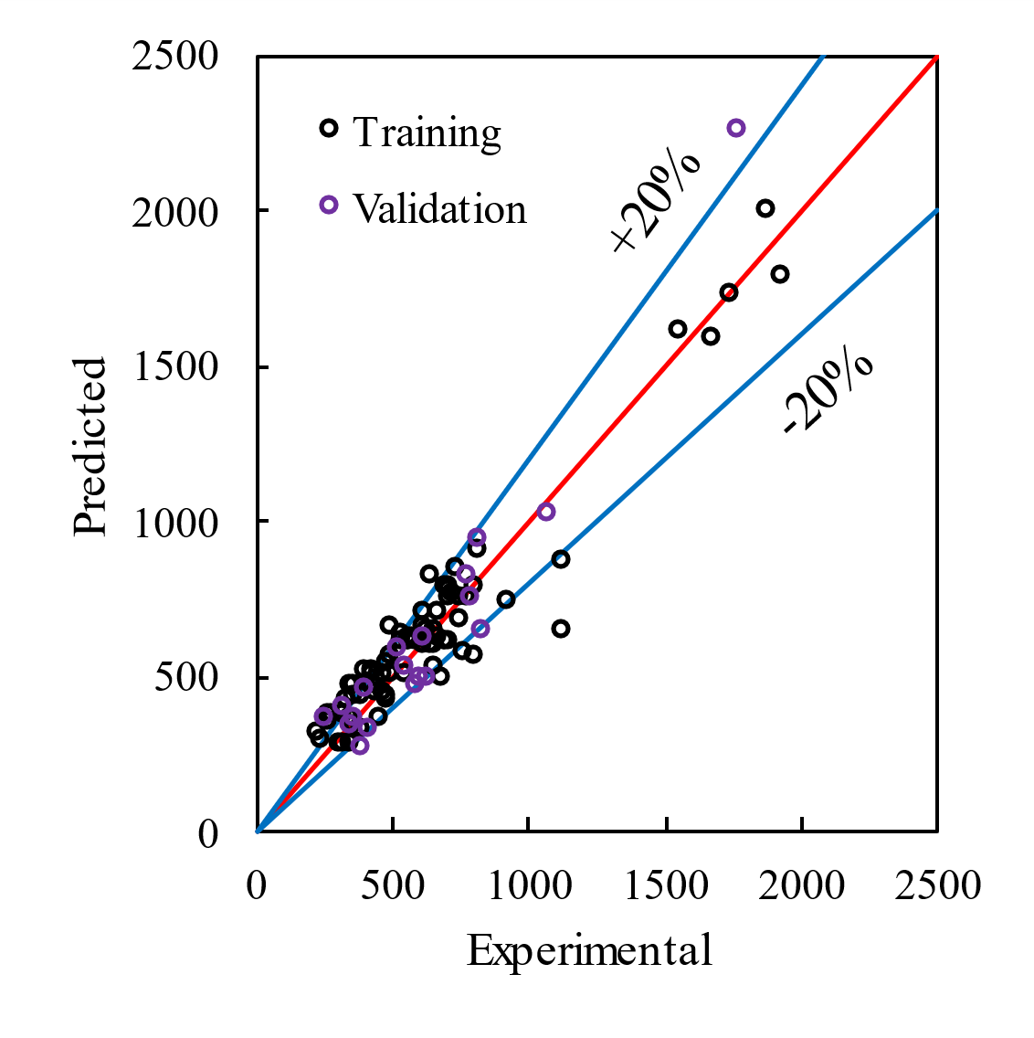
Fig. 5. Comparison between experimental results and predicted values

جدول 3. ارزیابی آماری مدل ارائه شده
 | $$RMSE$$ | $$MAE$$ | $$RSE$$ | $$RRMSE$$ | $$R^{2}$$ | $$ξ$$ | Mean ⁽¹⁾ | CV ⁽²⁾
Training set  (n=75) | 105.98 | 79.49 | 0.09 | 0.16 | 0.91 | 0.08 | 1.00 | 0.18
Validation set (n=19) | 142.03 | 95.40 | 0.18 | 0.22 | 0.93 | 0.11 | 1.04 | 0.19
All of dataset (n=94) | 114.19 | 82.71 | 0.11 | 0.18 | 0.90 | 0.09 | 1.01 | 0.18

$\left(2\right)$: Coefficient of variation of the ratio of experimental to predicted results
$(1)$: Mean ratio of experimental to predicted results

شکل 4. درخت بیان مدل GEP برای پیش‌بینی ظرفیت باربری
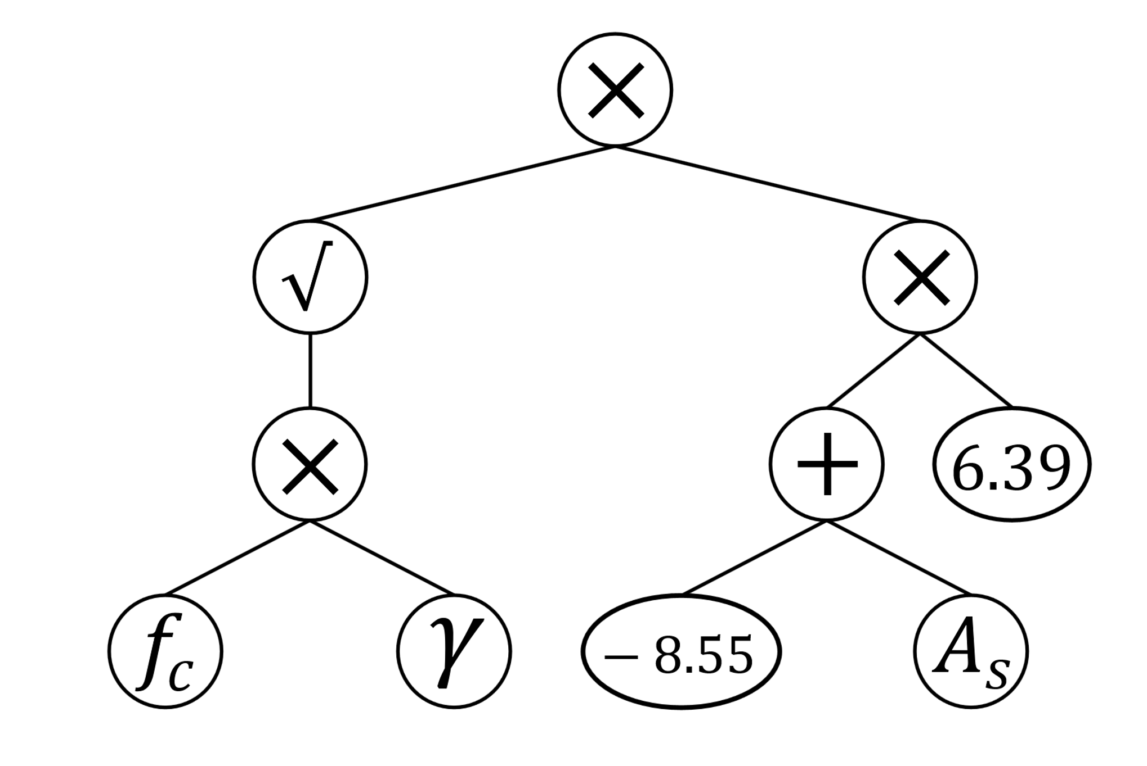  Sub-ET2 | 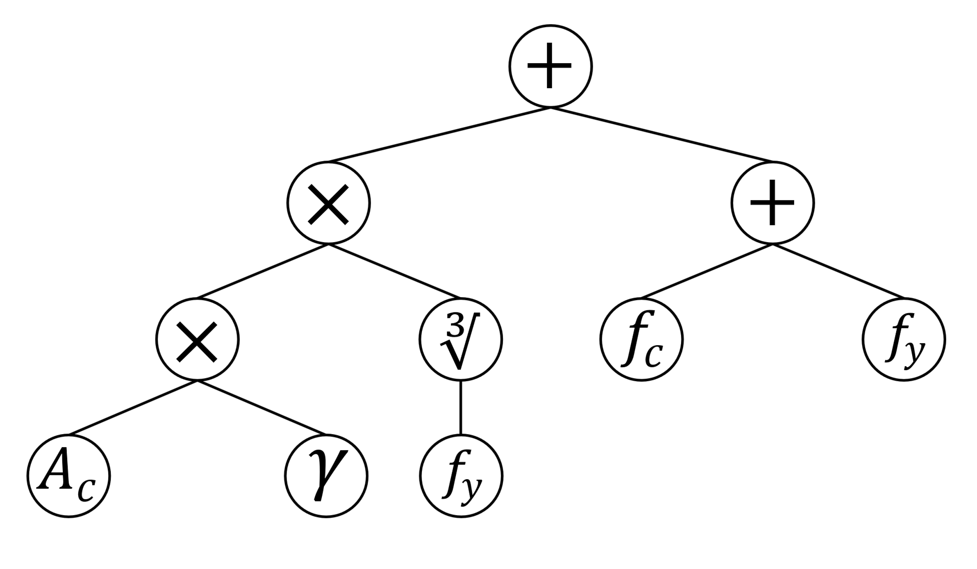  Sub-ET1
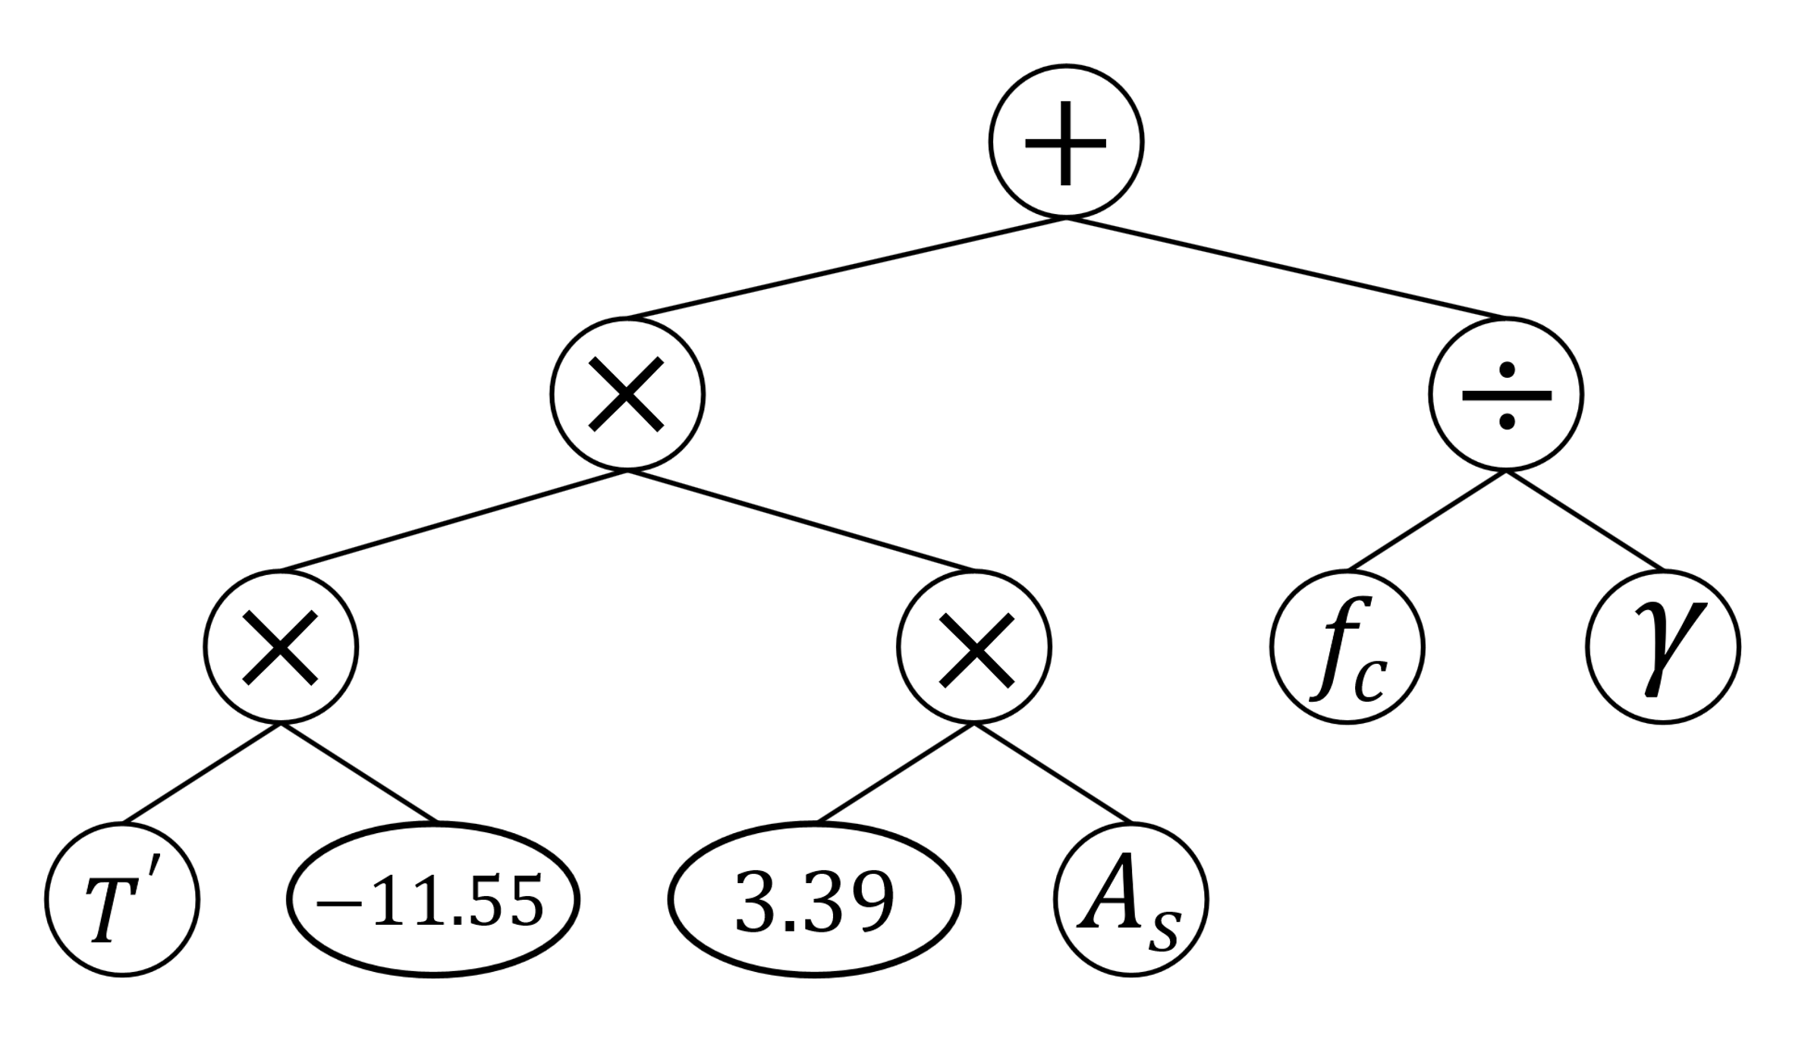  Sub-ET4 | 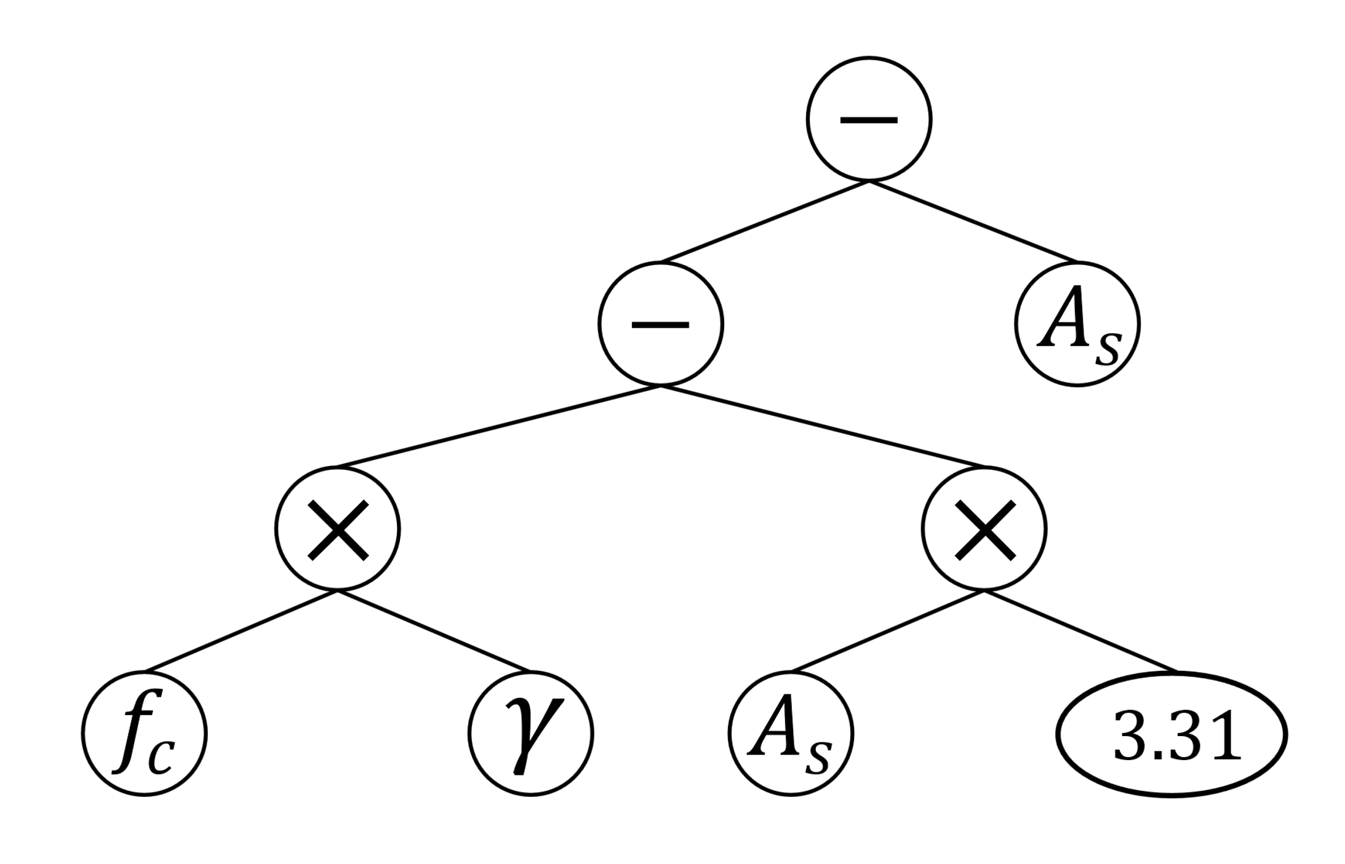  Sub-ET3

Fig. 4. Expression Tree of GEP model for predicting load bearing capacity

شکل 6. برازش نقاط آزمایشگاهی و پیش‌بینی مدل

Fig. 6. Graphical representation of the absolute error in the predicted and experimental results

شکل 7. درصد مشارکت پارامترهای ورودی تاثیرگذار
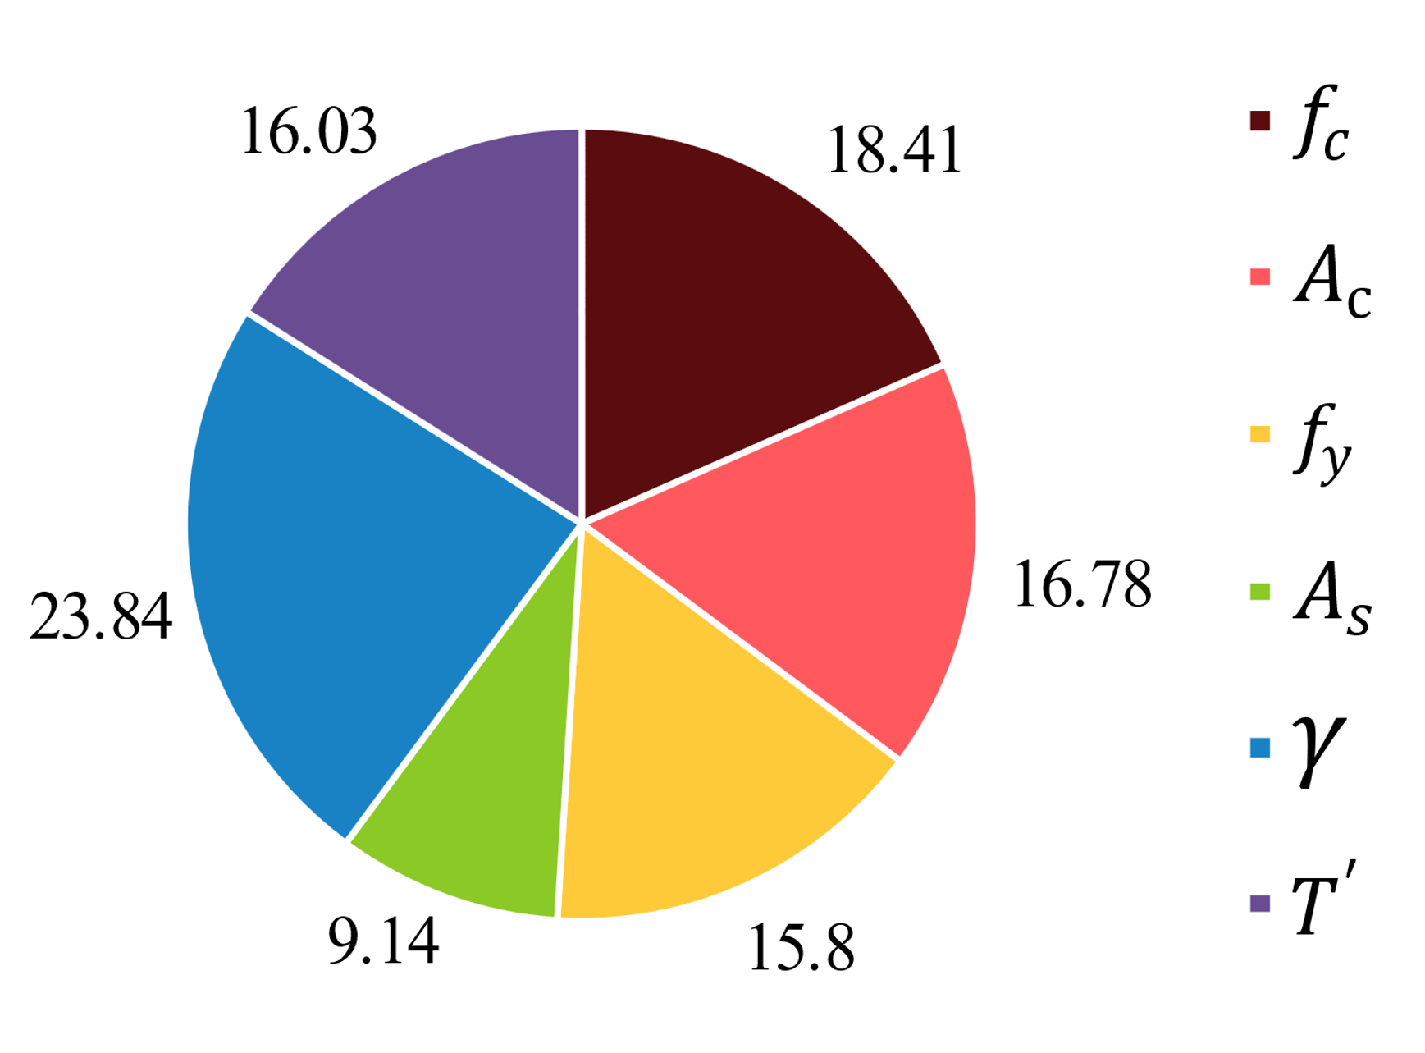
Fig. 7. Contribution of different input parameters

شکل 8. مطالعه پارامتری ورودی‌های مختلف مدل
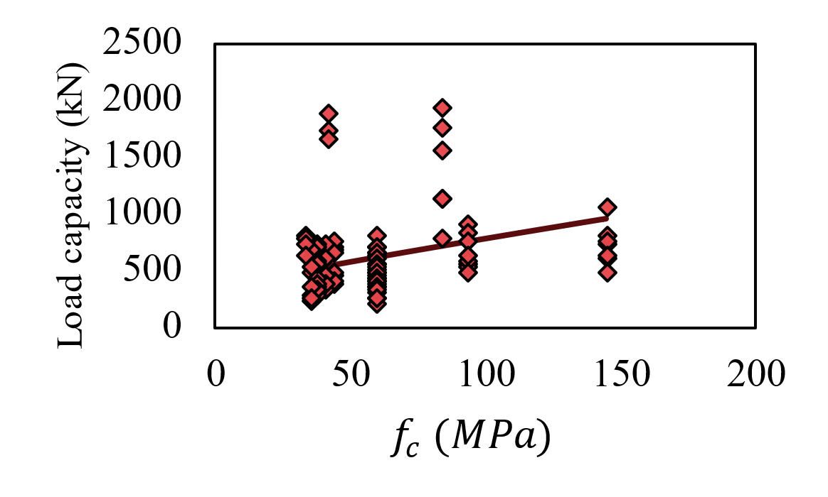
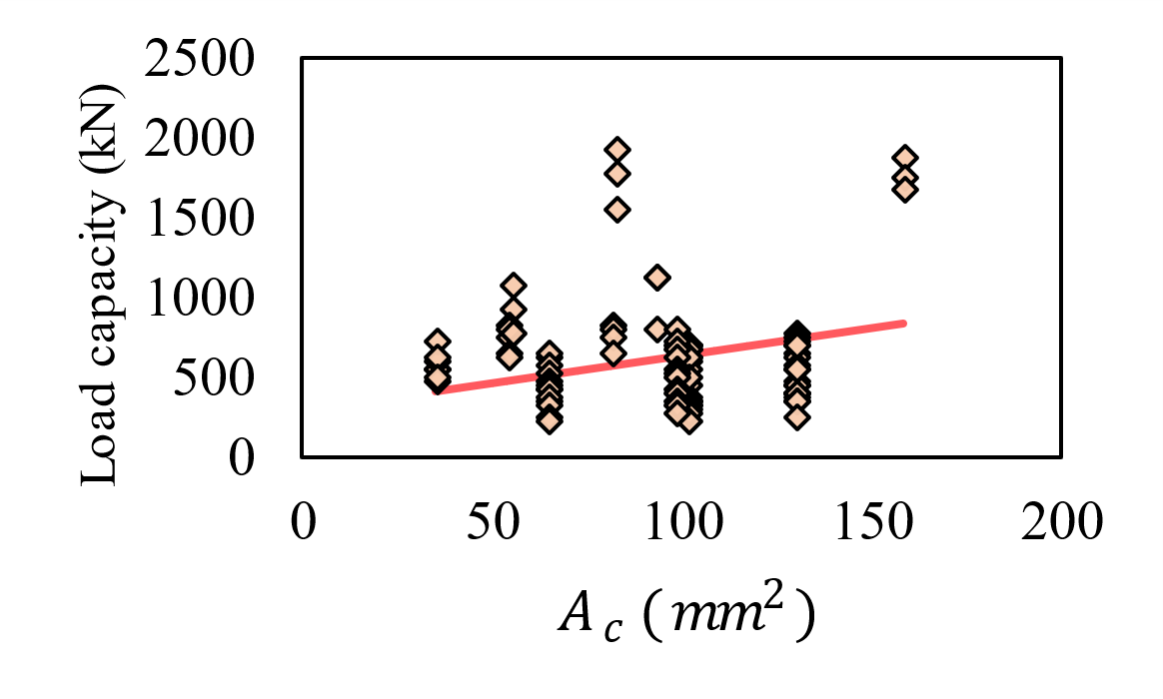
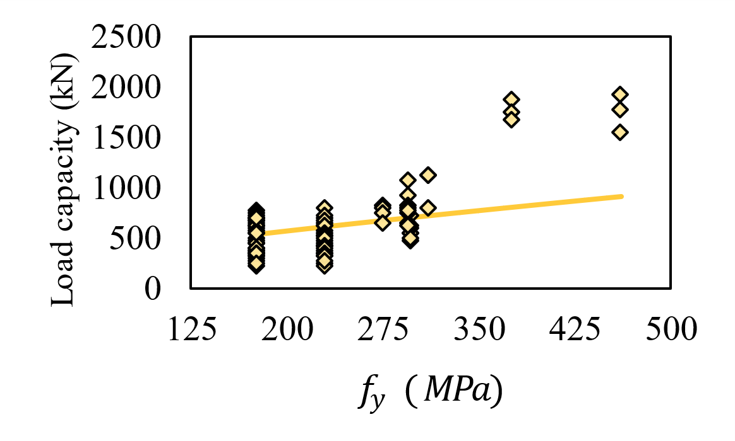
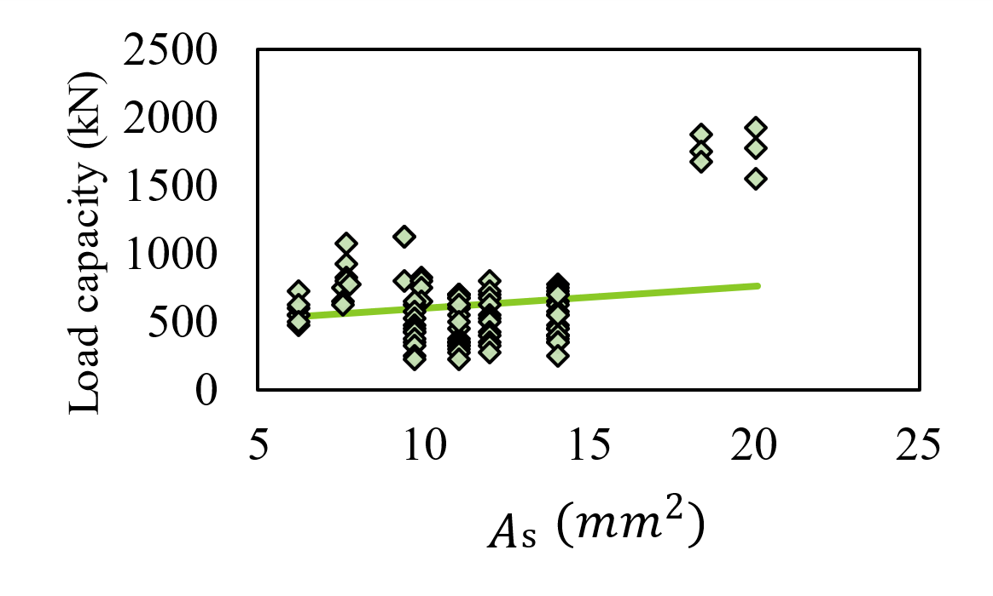
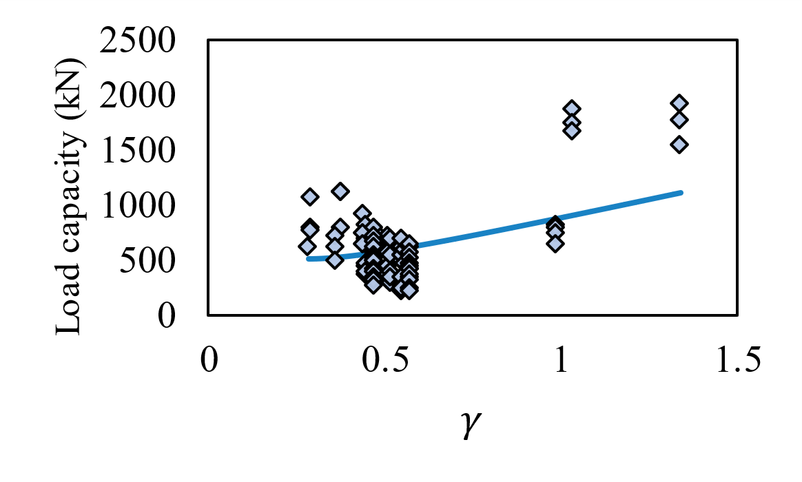

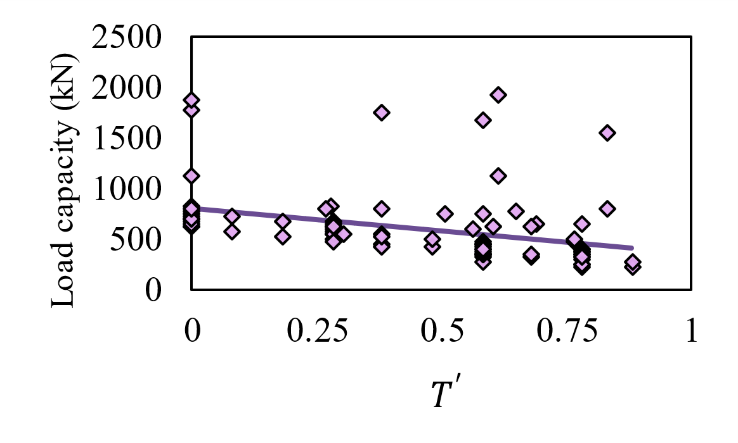
Fig. 8. Parametric study of different input variables

به ‌منظور مشاهده اینکه آیا تعصبی در عملکرد مدل GEP پیشنهادی برای پیش‌بینی ظرفیت باربری نهایی در رابطه با متغیرهای ورودی آن وجود دارد، مقادیر نسبت‌های آزمایشگاهی به پیش‌بینی به‌تفکیک هر متغیر ورودی در شکل (9) نمایش داده شده است. همان‌گونه که در این شکل مشاهده می‌شود، هیچ روند چشم‌گیر یا تعصبی نسبت به این متغیرها وجود ندارد و سطح دقت پیش‌بینی مقاومت برشی نهایی توسط رابطه GEP استوار به‌نظر می‌رسد.

شکل 9. نسبت نتایج آزمایشگاهی به پیش‌بینی مدل در مقابل پارامترهای ورودی مختلف
Fig. 9. The ratio of experimental to predicted values versus different input variables

6- نتیجه‌گیری
در این پژوهش به کمک تکنیک برنامه‌نویسی بیان ژنی، که گونه‌ای از برنامه‌نویسی ژنتیک است، مدلی برای پیش‌بینی ظرفیت باربری نهایی ستون‌های کوتاه CFST، پس از قرارگیری در معرض دماهای بالا ارائه شد. مدل GEP ارائه ‌شده، به ‌خوبی و با دقت بالایی ظرفیت باربری نهایی این ستون‌ها را پیش‌بینی می‌کند. برای توسعه این مدل از 94 نمونه CFST موجود در 5 تحقیق آزمایشگاهی بهره گرفته شد که به دو مجموعه آموزش و درستی‌آزمایی به‌ترتیب با 80 و 20 درصد از داده‌ها تقسیم شدند. درستی مدل با مجموعه‌ای از دیتا که در فرآیند یادگیری از آن‌ها استفاده نشده بود مورد تایید قرار گرفت. برای ارزیابی عملکرد مدل ارائه شده، از پارامترهای آماری همچون RMSE، MAE، RSE و R² استفاده شد که مقادیر این پارامترها برای مدل توسعه‌یافته روی کل دامنه دیتابیس به‌ترتیب برابر 19/114، 71/82، 11/0 و 90/0 است. همچنین میانگین نسبت مقادیر آزمایشگاهی به مقادیر پیش‌بینی مدل (M) و ضریب تغییرات آن نیز مورد بررسی قرار گرفت که حاکی از دقت بالا و پراکندگی مناسب نتایج در اطراف میانگین بود.
یکی از نگرانی‌هایی که در مورد مدل‌های مبتنی بر برنامه‌نویسی ژنتیکی وجود دارد این است که این مدل‌ها به ‌صورت تصادفی توابعی را انتخاب کرده و روابطی را شکل می‌دهند که مبتنی بر واقعیت‌های فیزیکی نیست. این ابهام با تحلیل حساسیت و مطالعات پارامتریک به‌طور کامل شفاف‌سازی شد. بر اساس نتایج به‌دست آمده، مشاهده می‌شود که مدل حاضر ترکیب معناداری از متغیرهای پیش‌بینی‌کننده را در برگرفته است و به‌طور موثری روابط فیزیکی نهفته حاکم بر سیستم را در نظر می‌گیرد. نتایج نشان می‌دهد، افزایش مقاومت فشاری هسته بتنی، مساحت هسته بتنی، شاخص محصورشدگی، تنش تسلیم و مساحت سطح مقطع لوله فولادی سبب افزایش ظرفیت باربری نهایی شده، در حالی که افزایش دمای در معرض، سبب کاهش ظرفیت باربری می‌شود. همچنین مشارکت نسبی هر یک از پارامترهای شاخص محصورشدگی، مقاومت فشاری هسته بتنی، مساحت هسته بتنی، دمای نرمال‌شده، تنش تسلیم لوله فولادی و مساحت لوله فولادی به ‌ترتیب 84/23، 41/18، 78/16، 03/16، 80/15 و 14/9 درصد است.

7- مراجع
- Ekmekyapar, T. and B.J. Al-Eliwi, Experimental behaviour of circular concrete filled steel tube columns and design specifications. Thin-Walled Structures, 2016. 105: p. 220-230.
- Han, L.-H., J.-S. Huo, and Y.-C. Wang, Compressive and flexural behaviour of concrete filled steel tubes after exposure to standard fire. Journal of Constructional Steel Research, 2005. 61(7): p. 882-901.
- Yang, Y. and R. Hou, Experimental behaviour of RACFST stub columns after exposed to high temperatures. Thin-walled structures, 2012. 59: p. 1-10.
- He, A., Y. Liang, and O. Zhao, Behaviour and residual compression resistances of circular high strength concrete-filled stainless steel tube (HCFSST) stub columns after exposure to fire. Engineering Structures, 2020. 203: p. 109897.
- Han, L.-H., H. Yang, and S.-L. Cheng, Residual strength of concrete filled RHS stub columns after exposure to high temperatures. Advances in Structural Engineering, 2002. 5(2): p. 123-134.
- Mousavi, S.M., et al., A new predictive model for compressive strength of HPC using gene expression programming. Advances in Engineering Software, 2012. 45(1): p. 105-114.
- Ferreira, C., Gene expression programming: mathematical modeling by an artificial intelligence. Vol. 21. 2006: Springer.
- Moradi, M., et al., The prediction of fire performance of concrete-filled steel tubes (CFST) using artificial neural network. Thin-Walled Structures, 2021. 161: p. 107499.
- Li, S., J.R. Liew, and M.-X. Xiong, Prediction of fire resistance of concrete encased steel composite columns using artificial neural network. Engineering Structures, 2021. 245: p. 112877.
- Sarir, P., et al., Developing GEP tree-based, neuro-swarm, and whale optimization models for evaluation of bearing capacity of concrete-filled steel tube columns. Engineering with Computers, 2021. 37(1): p. 1-19.
- Javed, M.F., et al., New prediction model for the ultimate axial capacity of concrete-filled steel tubes: An evolutionary approach. Crystals, 2020. 10(9): p. 741.
- Ferreira, C., Gene expression programming: a new adaptive algorithm for solving problems. arXiv preprint cs/0102027, 2001.
- Sabetifar, H. and M. Nematzadeh, An evolutionary approach for formulation of ultimate shear strength of steel fiber-reinforced concrete beams using gene expression programming. Structures, 2021. 34: p. 4965-4976.
- Huo, J., G. Huang, and Y. Xiao, Effects of sustained axial load and cooling phase on post-fire behaviour of concrete-filled steel tubular stub columns. Journal of Constructional Steel Research, 2009. 65(8-9): p. 1664-1676.
- Ekmekyapar, T. and I.A. Alhatmey, Post-fire resistance of internally ring stiffened high performance concrete filled steel tube columns. Engineering Structures, 2019. 183: p. 375-388.
- Karimi, A. and M. Nematzadeh, Axial compressive performance of steel tube columns filled with steel fiber-reinforced high strength concrete containing tire aggregate after exposure to high temperatures. Engineering Structures, 2020. 219: p. 110608.
- Gepsoft, GeneXproTools 5.0. 2013: Bristol.
- Gandomi, A.H., et al., Novel approach to strength modeling of concrete under triaxial compression. Journal of materials in civil engineering, 2012. 24(9): p. 1132-1143.
- Gandomi, A.H. and D.A. Roke, Assessment of artificial neural network and genetic programming as predictive tools. Advances in Engineering Software, 2015. 88: p. 63-72.
- Gandomi, A.H., G.J. Yun, and A.H. Alavi, An evolutionary approach for modeling of shear strength of RC deep beams. Materials and Structures, 2013. 46(12): p. 2109-2119.
- Sadrossadat, E., et al., Numerical formulation of confined compressive strength and strain of circular reinforced concrete columns using gene expression programming approach. Structural Concrete, 2018. 19(3): p. 783-794.

Estimating of residual load-carrying capacity of CFST stub columns after exposure to elevated temperatures using gene expression programming

Hassan Sabetifar¹, Mahdi Nematzadeh^{2*}

1. Associate Professor, Department of Civil Engineering, Faculty of Engineering and Technology, University of Mazandaran, Babolsar, Iran.
2. Master Graduate, Department of Civil Engineering, Faculty of Engineering and Technology, University of Mazandaran, Babolsar, Iran

* m.nematzadeh@umz.ac.ir

Abstract
Nowadays, the use of composite sections has become a common practice in the construction industry. Concrete is inherently a brittle material, with high stiffness and compressive strength. On the other hand, steel is a material with high tensile strength and ductility. The simultaneous use of steel and concrete in composite sections improves the performance and leads to optimum exploitation of the properties of both steel and concrete materials. Concrete-filled steel tube (CFST) is a type of section often used in high-rise buildings. In addition, the composite action of steel and concrete in CFST columns gives some advantages to these sections during fire incidents. On the one hand, the concrete core prevents the local buckling of the steel tube, and on the other, the steel tube prevents the spalling of concrete at elevated temperatures. The behavior of CFST sections at elevated temperatures is complicated due to interactions between the steel tube and concrete core. Therefore, achieving a correct understanding of the behavior and material properties in CFST columns is required for design and strengthening purposes
In this research, with the help of the gene expression programming (GEP) technique, a formula was developed to estimate the ultimate load-carrying capacity of CFST columns after exposure to elevated temperatures. To that end, the experimental data of 94 groups of CFST stub columns were employed, of which 80% were used to train the model and the remaining 20% to validate the model. Input variables included the compressive strength of the concrete core ($f_{c}$), cross-sectional area of the concrete core ($A_{c}$), yielding stress of steel ($f_{y}$), cross-sectional area of steel tube ($A_{s}$), normalized temperature ($T^{'}$), and the confinement index ($γ$). The validity of the developed model was assessed using a portion of the data that had not been employed in the training phase. To ensure the correct prediction of the ultimate load-carrying capacity of CFST stub columns by the developed model, a sensitivity analysis and parametric studies were conducted on the model and revealed the complete compatibility of the model with physical facts. The results of this research indicate that increasing the compressive strength of the concrete core, cross-sectional area of the steel tube, yield stress of steel tube, cross-sectional area of the concrete core and the confinement index increases the ultimate loadcarrying capacity of the CFST section, while increasing the exposure temperature lowers this parameter.

Keywords: CFST stub columns, Residual load-bearing capacity, Gene expression programming, Sensitivity analysis, Parametric study

1. Concrete-filled steel tube
2.Yang
3. Hou
4. He
5. Han
6. Computer-aided modeling
7. Artificial neural networks
8. Black box
9. Genetic algorithm
10. Genetic programming
11. Gene expression programming
12. Population
13.Individuals
14. Operator
15. Reside
16.Symbolic strings
1. Entities
2. Parse trees
3. Expression trees
4. Li
5. Concrete encased steel
6. Black box
7. Entity
8. Genome
9. body
10. Phenome
11. Functional complexity
12. Reproduction with modifications
13. Gene expression programming
14. Ferreira
15. Terminal set
16. Fitness function
17. Control parameters
18. Termination condition
1. Argument
2. Nodes
3. Noncoding regions
4. Downstream
5. Termination point
6. Reproduction
7. Individuals
8. Roulette wheel
9. elitism
10. Replication
11. Recombination
12. Mutation
13. Inversion
14. Transposition
1. Mean absolute error
2. Relative square error
3. Relative root mean square error
4. Over-fitting
Decoding
1. Bias
2. Significant trend
3. Consistent

